Фрагменты занятий «Приключения Красной Шапочки»

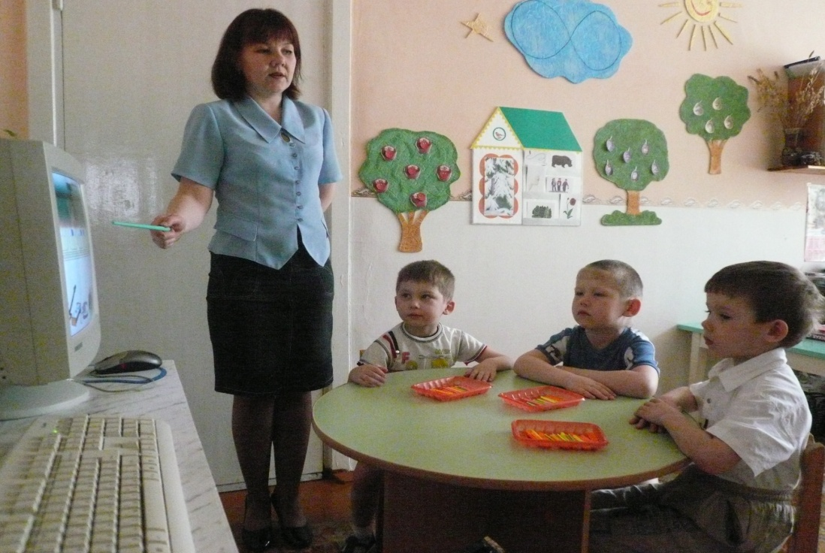

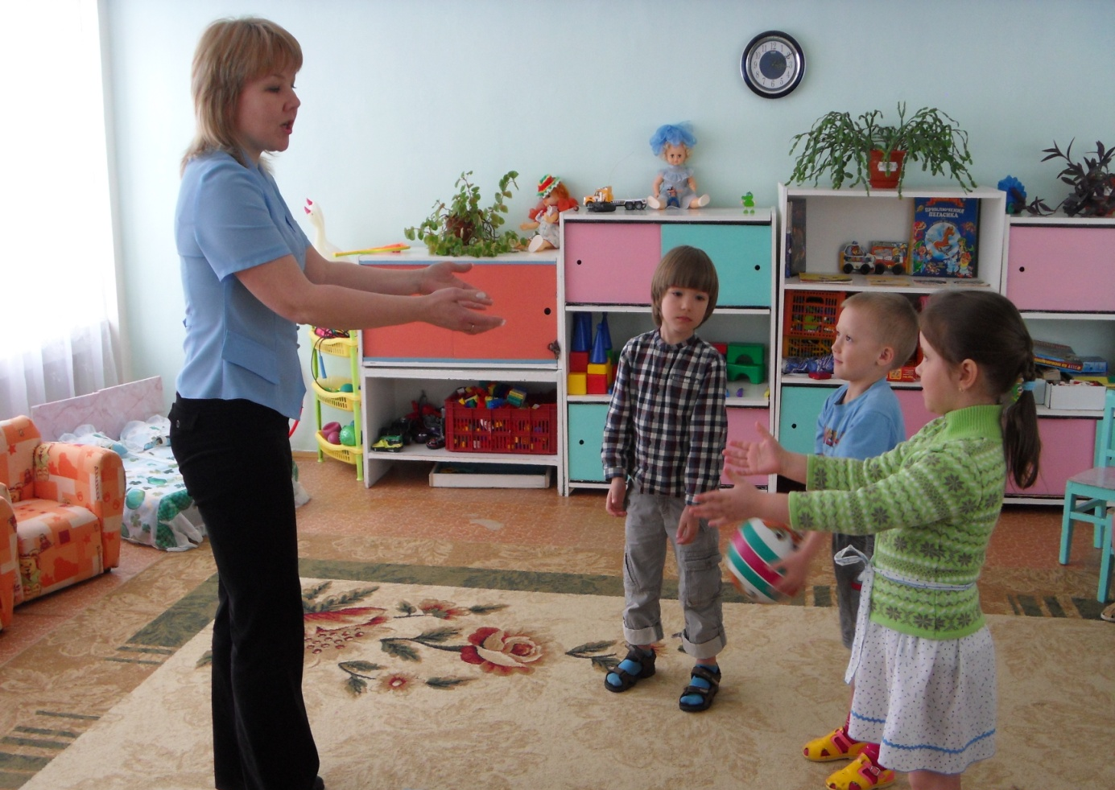

Дидактическое пособие: карточки с образцами для составления картинок из счетных палочек.
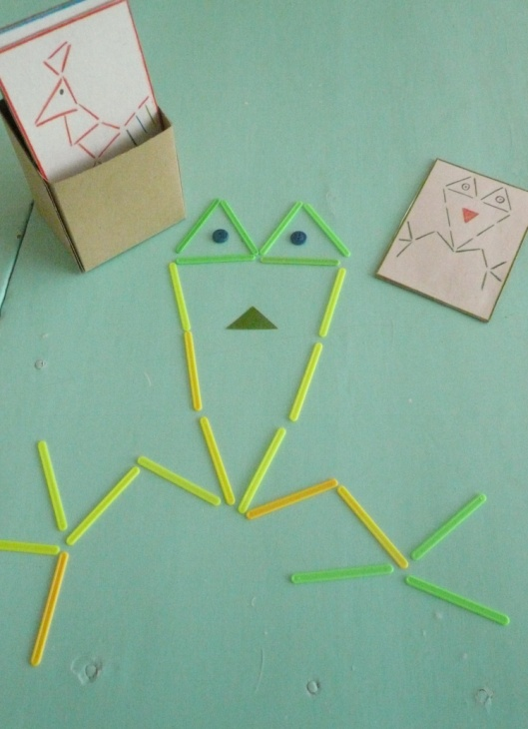

Дидактическая игра «Чудо-стрелка».

